常州市人民政府文件

常政规〔2019〕1号

常州市人民政府
关于加强市区烟花爆竹禁放管理的通告

为了保障公共财产和公民人身、财产安全，防治环境污染，消除火灾隐患，根据《中华人民共和国大气污染防治法》、国务院《烟花爆竹安全管理条例》等有关规定，结合本市实际，现就有关事项通告如下：
一、市区下列区域为烟花爆竹禁止燃放区域：
（一）滆湖中路、滆湖东路以北，G42沪蓉高速以南，玉龙中路、玉龙南路、中吴大道、长江南路、淹城北路、淹城中路以东，青洋路以西所形成的区域；
（二）G42沪蓉高速以北、S122港城大道以南、S39江宜高速以东、龙江北路以西所形成的区域；
（三）戚墅堰街道、潞城街道、丁堰街道行政区域；
（四）钱资湖大道以北、良常路以南、新丹金溧漕河以东、金湖路以西所形成的区域。
在上述禁放区域内，全年禁止任何单位和个人燃放烟花爆竹。
二、禁止燃放区域以外的市区下列地点，全年禁止任何单位和个人燃放烟花爆竹：
（一）文物保护单位;
（二）火车站、客（货）运站、飞机场、主次干道、桥梁、隧道等交通枢纽及铁路、轨道交通线路安全保护区内;
（三）生产、销售、储存易燃易爆物品的场所及安全保护区内;
（四）大型能源动力设施、水利设施和水、电、燃气、热力供应设施及输变电设施安全保护区内;
（五）医疗机构、幼儿园、中小学校、养老机构；
（六）10层以上居住建筑（包括首层设置商业服务网点的住宅）或者建筑高度超过24米的公共建筑安全距离范围内;
（七）百货商店、集贸市场、公共文化场所、宾馆、饭店、酒吧、网吧、歌舞厅等人群密集场所；
（八）依法禁止燃放的其他地点。
以上地点所在地的区人民政府应当设置禁止燃放烟花爆竹的警示标志，明确相关责任单位和责任人，加强禁止燃放烟花爆竹的管理。
三、市、区人民政府因应对重污染天气或者其他特殊情况启动应急预案时，在应急预案规定的区域和时间内禁止燃放烟花爆竹。市人民政府通过新闻媒体及时发布重污染天气预警信息，提示市民在此期间禁止燃放烟花爆竹。
四、举办焰火晚会以及其他大型焰火燃放活动的，应当依法经公安部门许可。经依法许可的焰火晚会及其他大型焰火燃放活动，应当按照焰火燃放安全规程和经许可的燃放作业方案进行燃放作业。
五、在禁止燃放烟花爆竹的时间、区域、地点燃放烟花爆竹的，由公安部门依照国务院《烟花爆竹安全管理条例》的规定责令停止燃放并给予处罚；构成违反治安管理行为的，依法给予治安管理处罚；构成犯罪的，依法追究刑事责任。
六、本通告自2019年2月1日起施行。2011年12月30日发布的《常州市人民政府关于加强市区烟花爆竹燃放管理的通告》（常政规〔2011〕13号）同时废止。

常州市人民政府
2019年1月4日
（此件公开发布）
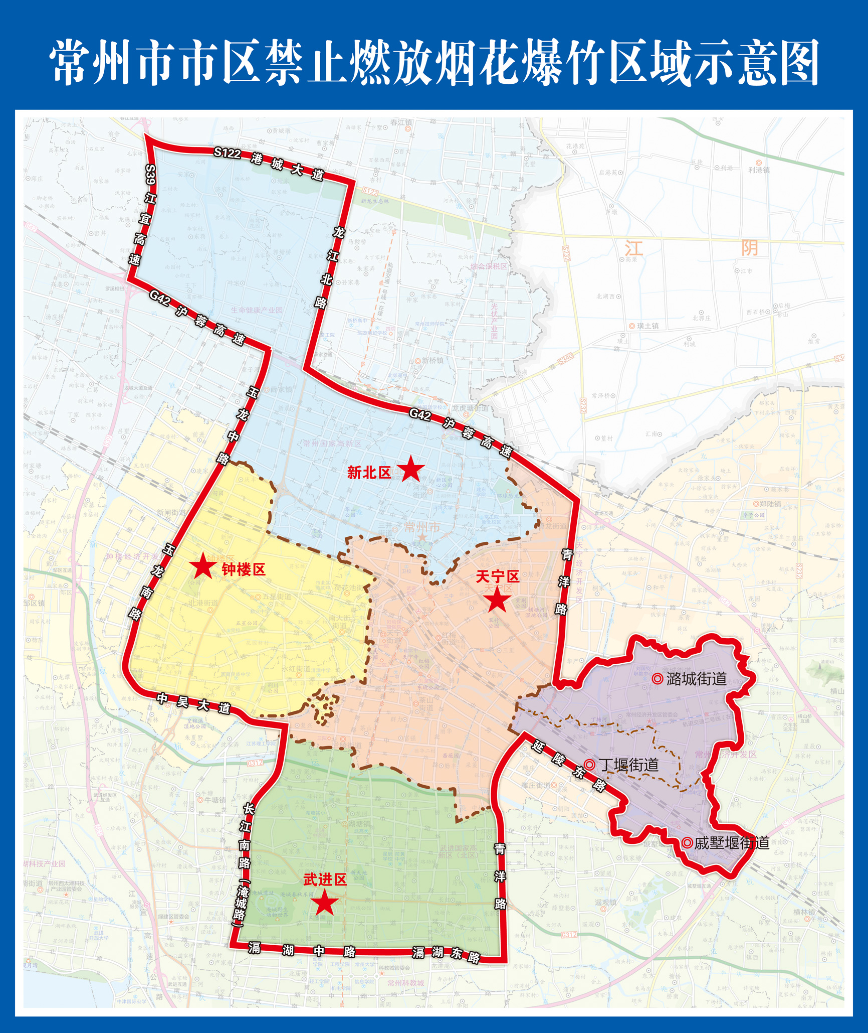

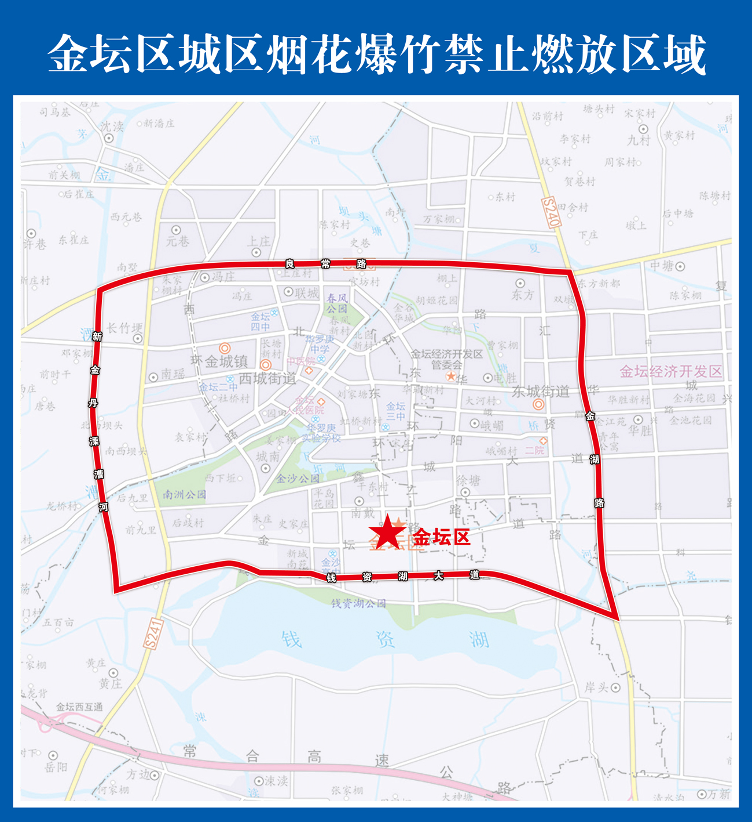

常州市人民政府办公室 2019年1月4日印发

